Téléphonie mobile

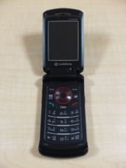
La téléphonie mobile est une infrastructure de télécommunication qui permet de communiquer par téléphone sans être relié par câble à un central. Le téléphone mobile en lui-même (parfois simplement appelé « mobile »), est également nommé « téléphone portable » ou « portable », « téléphone cellulaire » (en Amérique du Nord), « natel » (en Suisse), « GSM » ou familièrement « G » (en Belgique).
Cette technologie, notamment de par les progrès constants de l'électronique, s'est considérablement développée auprès du grand public depuis les années 1990, supplantant même dans certains pays (scandinaves principalement) le téléphone fixe.

Questions :
- Comment Fonctionne le mobile ?
- Quelles sont ces normes ?
- Quelles sont les différentes « générations » ?
- Quelles sont ces caractéristiques ?
- Quels sont les moyens de sécurités utilisées sur le mobile ?
- Quels sont les risques associés à l’utilisation des téléphones mobiles[ ?]
- Est ce c’est un phénomène de société ?
- Quels sont ces accessoires du téléphone mobile ?

